# PERTEMUAN 14 ABSTRACT CLASS INTERFACE

Nama: Nabila Maulidia  
Kelas: XI PPLG 1

---

1. Kembangkan contoh program Abstract Class dibawah ini, method abstract suara(), method non abstract suara2(). Pada parrent class.

**- Program Abstract Class dengan Metode Abstrak dan Non-Abstrak**

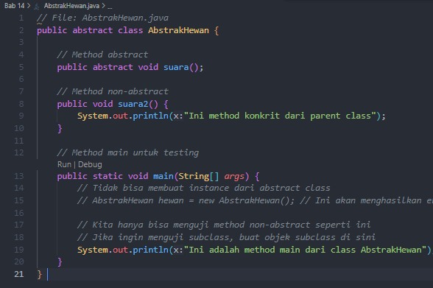

- **Hasil Program**

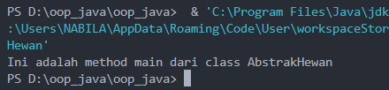

2. Buat child class burung.java meng extend dari abstrakhewan() Buat objek untuk memanggil method abstract nya.

-  **Implementasi Abstract Class dan Burung**

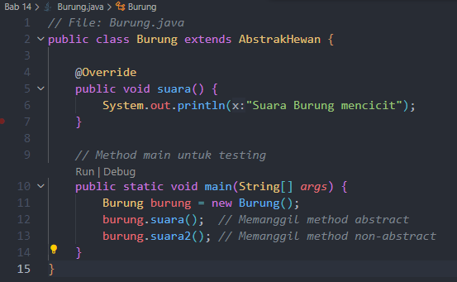

- **Hasil Program**

